第五单元检测卷
时间：120分钟 满分：120分
题序 | 一 | 二 | 三 | 总分
得分
一、积累运用（27分）
1.下列加点字的注音全部正确的一项是（ ）（2分）
A.推崇（cóng） 丘壑（hè） 擅长（shàn） 摩肩接踵（zhǒng）
B.摄取（shè） 雕镂（lóu） 田畴（chóu） 惟妙惟肖（xiào）
C.遒劲（qiú） 隧道（suì） 嶙峋（línɡ） 络绎不绝（yì）
D.簇拥（cù） 黏土（nián） 斟酌（zhuó） 长途跋涉（bá）
2.下列词语没有错别字的一项是（ ）（2分）
A.岔道 蔓延 雄跨 重峦叠障
B.蔷薇 车辙 宏敞 春寒料峭
C.古朴 暄嚣 扒掘 巧妙绝伦
D.跳骚 翰林 败笔 别出新裁
3.下列句子中加点的词语使用有误的一项是（ ）（2分）
A.聪明的重庆人因地制宜，依山建楼，跨水筑桥，让重庆呈现一种独特的美。
B.遇到烦恼，我就会情不自禁地躺在草地上，任清风拂面，希望自己也能化作一阵风，在天空中自由地俯仰生姿。
C.来到兵马俑博物馆，你会发现，每个兵马俑的表情都惟妙惟肖，古代匠人们的工艺实在令人震撼。
D.泰州老行当展馆里的游人摩肩接踵，大家饶有兴味地观赏着那些承载着儿时记忆的物品。
4.下列句子没有语病的一项是（ ）（2分）
A.在教育部向社会公示的《通用规范汉字表》中，对44个汉字的字形进行了微调。这一改动在社会上引起了广泛的争议。
B.5月19日是中国旅游日。大众网记者从临沂旅游局获悉，临沂市多家景区将通过打折、免费等优惠措施，迎接旅游日的到来。
C.为加大文化进校园的宣传力度，学校采取了丰富多彩的读书活动，学生在活动中陶冶了情操，领会了做人、修身、行事的道理。
D.每天傍晚时分，身体瘦弱的张教授的父亲，总喜欢在这条幽静的小道上散步。
5.下列句子中语言表达最得体的一项是（ ）（2分）
A.妻子对酒驾的丈夫说：“你想死别带上我！”
B.小明为了阻止过道上乱停车的行为，贴出标语：乱停车则放气！
C.医院欢送康复病人的临别赠言：但愿您身体健康，哪怕我们的药生虫。
D.李刚邀请赵明参加父亲的寿宴，赵明高兴地说：“祝家君福如东海，寿比南山。”
6.下列有关文学名著的描述，不正确的一项是（ ）（2分）
A.祥子从农村来到老北京城，从饭里茶里省钱，攒了三年，买的第一辆车就被孙侦探敲诈走了，经历三起三落，最终失去了生活的信心。
B.《海底两万里》中的康塞尔，他忠心耿耿，性格沉稳，为人随和，对分类学入迷。
C.鲁迅的《朝花夕拾》不是为少年儿童写的，全书十篇文章，其中的《二十四孝图》里批判了“老莱娱亲”和“郭巨埋儿”的孝道。
D.法国昆虫学家法布尔写的《昆虫记》不仅是一部研究昆虫的科学巨著，同时也是一部讴歌生命的宏伟诗篇。
7.默写填空。（8分）
（1） ，似曾相识燕归来。（晏殊《浣溪沙〈一曲新词酒一杯〉》）
（2）微动涟漪， 。（欧阳修《采桑子〈轻舟短棹西湖好〉》）
（3）李清照的《如梦令〈常记西亭日暮〉》中写景色迷人，乐不思“宿”的句子是： ， 。
（4）崔颢的《黄鹤楼》中表现了浓浓乡愁的诗句是： ？ 。
（5）自然的风景往往触动诗人的情怀。微雨拂面或骤雨敲窗，都能被诗人听出无限的诗意。请写出连续的两句含有“雨”字的古诗词： ， 。
8.综合性学习。（7分）
“桥”意蕴多重，请细心品味。
（1）【探义】“商桥”“文化桥”“连心桥”的含义是什么？请任选一个作答。（2分）
________________________________________________________________________
________________________________________________________________________
（2）【释美】阅读材料，使用连词“又”“还”或“而且”，归结州桥“美”之所在。（3分）
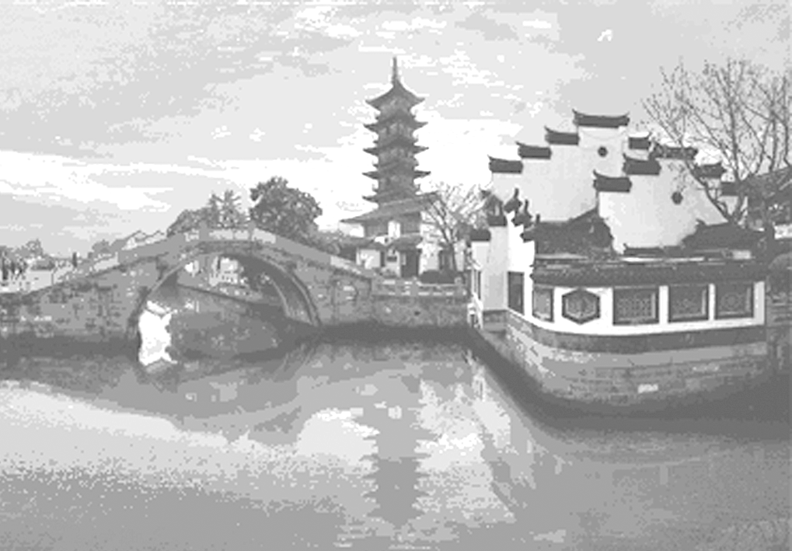
州桥是一座镌刻精美的纯石结构的桥。每当月明之夜，“两岸夹阁楼，明月光相射”。晴空月正，登桥观月的人群，纷至沓来，熙熙攘攘。人们俯瞰河面，碧波泛泛，皓月沉底。故被誉为“州桥明月”，成为“汴梁八景”之一。
________________________________________________________________________
________________________________________________________________________
（3）【寻韵】桥上有“文”则韵味深长，请你为赵州桥选出一副对联。（ ）（2分）
上联：水从碧玉环中去 下联：
A.人在苍龙背上行 B.月照赵州桥上明 C.桥显河水面上景

二、阅读理解（43分）
（一）阅读《苏州园林》节选，回答问题。（12分）
①设计者和匠师们因地制宜，自出心裁，修建成功的园林当然各个不同。可是苏州各个园林在不同之中有个共同点，似乎设计者和匠师们一致追求的是：务必使游览者无论站在哪个点上，眼前总是一幅完美的图画。为了达到这个目的，他们讲究亭台轩榭的布局，讲究假山池沼的配合，讲究花草树木的映衬，讲究近景远景的层次。总之，一切都要为构成完美的图画而存在，决不容许有欠美伤美的败笔。他们唯愿游览者得到“如在画图中”的美感，而他们的成绩实现了他们的愿望，游览者来到园里，没有一个不心里想着口头说着“如在画图中”的。
②我国的建筑，从古代的宫殿到近代的一般住房，绝大部分是对称的，左边怎么样，右边也怎么样。苏州园林可绝不讲究对称，好像故意避免似的。东边有了一个亭子或者一道回廊，西边决不会来一个同样的亭子或者一道同样的回廊。这是为什么？我想，用图画来比方，对称的建筑是图案画，不是美术画，而园林是美术画，美术画要求自然之趣，是不讲究对称的。
③苏州园林里都有假山和池沼。假山的堆叠，可以说是一项艺术而不仅是技术。或者是重峦叠嶂，或者是几座小山配合着竹子花木，全在乎设计者和匠师们生平多阅历，胸中有丘壑，才能使游览者攀登的时候忘却苏州城市，只觉得身在山间。至于池沼，大多引用活水。有些园林池沼宽敞，就把池沼作为全园的中心，其他景物配合着布置。水面假如成河道模样，往往安排桥梁。假如安排两座以上的桥梁，那就一座一个样，决不雷同。池沼或河道的边沿很少砌齐整的石岸，总是高低屈曲任其自然。还在那儿布置几块玲珑的石头，或者种些花草：这也是为了取得从各个角度看都成一幅画的效果。池沼里养着金鱼或各色鲤鱼，夏秋季节荷花或睡莲开放，游览者看“鱼戏莲叶间”，又是入画的一景。
9.选文第①段说明的对象是 ，说明对象的共同特征是________________________________________________________________________
________________________________________________________________________。（3分）
10.选文第①段中画横线的句子运用了什么修辞手法？在这里有什么作用？（3分）
________________________________________________________________________
________________________________________________________________________
11.选文第②段画线句子运用了什么说明方法？其作用是什么？（3分）
________________________________________________________________________
________________________________________________________________________
12.选文第③段加点词“往往”能否去掉？为什么？（3分）
________________________________________________________________________
________________________________________________________________________
________________________________________________________________________
（二）阅读下文，完成题目。（16分）
马尔代夫的“水上屋”
杜 玮
①到马尔代夫旅游，不能不住那里的“水上屋”。如果说马尔代夫1000多个岛屿犹如颗颗钻石镶嵌在碧蓝的大海上，那么“水上屋”就是这颗颗钻石上的名片。
②作为马尔代夫海边的特色建筑，“水上屋”最初只是岛上居民的住所。随着旅游业的发展，现在岛上的居民已经搬进了现代化的高楼大厦，而把风情浓郁的“水上屋”留给了来自世界各地的观光者。
③“水上屋”的魅力首先来自于独特的建筑形式。屋子完全建在蔚蓝、透明的海水之上，十几间屋子一组，就像是蓝色锦缎上绣着一串绽放的花朵。每间屋子都是独立的、斜顶木屋的样式，依靠钢筋或圆木柱固定在大海里。屋子距离海岸有十多米至几十米，凭借一座座木桥连接到岸边。有的“水上屋”更为浪漫，没有木桥连接，而是靠船摆渡过去。住在其中，不仅能饱览海里五彩斑斓的热带鱼、鲜艳夺目的珊瑚礁以及岸边雪白晶莹的沙滩、婆娑美丽的椰树、返璞归真的茅草屋，还能聆听清亮的海鸟鸣叫……
④“水上屋”的设计非常别致。其室内装修一般都用木头制作，有的卧室三面都是玻璃墙，使人有一种漂浮在大海上的感觉。房间密封很严，基本上听不到外面的声音，在房间内睡觉你绝对不用担心海浪会吵醒你。还有许多“水上屋”为了让游客在房间里也可以看到水底景物，专门在屋内地板上装上玻璃，这样游客足不出户就可以观赏到海里千奇百怪的热带鱼。
⑤“水上屋”的设计中，必须提到的还有露台。露台的面积一般都很大，上面放几把躺椅，或是挂一张吊床。游客在清晨晚上，或仰卧躺椅，或斜倚吊床，可欣赏到绚丽、纯净的海上日出，能在满天繁星下，任思绪飞扬，沉醉在天堂般的幻境之中。露台还是下海畅游嬉戏的地方，游客可以直接从露台经过梯子，下到海里进行海水浴。很是方便。
⑥“水上屋”的建造和使用都很环保。盖屋顶用的材料，是在马尔代夫随处可见的棕榈树叶。由于棕榈叶含有大量的胶质且非常柔韧，用它做屋顶，除了凉爽和居住舒适外，还有耐盐、耐碱、抗风、防水、防虫、防霉烂、不易燃烧的特点。当地人建房前，先将棕榈叶采摘下来进行挑选，然后晒干，再把它苫成厚厚的草帘，一层一层铺在屋顶上。铺好后，为防止棕榈叶被风吹掉，还要用结实的细绳在屋顶拦上几道，进行加固。
⑦游客住宿时产生的垃圾和污物是不能排放到海里去的。因此，这里的卫生间多采用智能、环保、节能的设计，废物、废水都有专门的回收设备，以保证“水上屋”不向大海里排放任何污物。为节约用水，有的“水上屋”卫生间还安装了节水装置，能自动收集洗澡水和净手水，通过添加节水专用制剂达到循环利用的目的。
⑧“水上屋”无疑是上帝赐给马尔代夫的最好礼物。
13.这篇文章的第③－⑦段介绍了马尔代夫“水上屋”的哪些特征？（3分）
________________________________________________________________________
________________________________________________________________________
14.本文采用的说明顺序是_____________________________________________。（3分）
15.文章第③段画线句主要运用了什么说明方法？有何作用？（3分）
________________________________________________________________________
________________________________________________________________________
16.如何理解文章第①段中的“名片”一词？（3分）
________________________________________________________________________
________________________________________________________________________
17.文章第④段“其室内装修一般都用木头制作”一句中，加点词“一般”可以删除吗？说说理由。（4分）
________________________________________________________________________
________________________________________________________________________
________________________________________________________________________
（三）阅读下文，完成题目。（15分）
始于谎言的美好青春
安一朗
A
16岁那年，我上高一。
中考成绩一般，但望子成龙的父母希望我能去市里最好的实中读书。
我很恐慌。我知道实中的学生都非常厉害，我去了那里，还不是垫底？我也害怕别人知道我是花钱买进去读书的看不起我。硬着头皮，我开始了在实中的生活。第一天上课，看着别人兴高采烈地呼朋引伴，我觉得自己特别孤独。他们都是靠自己的能力考进去，唯有我，那么不光彩。我的同桌杨旭热情洋溢，他中考的分数非常高，整整多了我80分。
B
我在班上几乎不说话，用沉默来保护自己的隐私，每天埋头苦读。
进入高中的第一次大考，在开学20多天后进行。老师说这次考试，检查一下大家以前的知识功底。
我的心在考试前几天就开始惴惴不安了。我怕原形毕露，怕班上的同学看不起我。我已经进了实中，没有退路。
帮老师拿教案时，我发现办公室放教案的柜子边上，是隔壁班数学老师的办公桌，他的桌子上压着一摞试卷。我随意瞟了一眼，心里猛地“咯噔”一下，那不正是我们几天后考试的试卷？鬼使神差，我匆匆抽了一张试卷出来，紧张地折叠好，藏进口袋，然后飞也似的离开。
回到家，我认真地把那张试卷做了一遍，不会的题，就照着书上的例题一点点想。
公布成绩前的几天里，沉默的我变得更加沉默，神经紧绷，一点点风吹草动我就惶恐不安，如坐针毡。
C
度日如年的感觉让我要窒息了。
“这次的考试成绩居然只有5个人90分以上，这里可是重点高中，我相信你们不会只有那么点能耐的……”数学老师娓娓道来，时而严厉，时而鼓劲。
大家都在底下窃窃私语，老师念一个分数，发一张试卷。
“刘康伟，98分，全班最高。”听到老师念我的名字时，心跳骤然加快。我低着头，匆匆走上去。面对老师赞赏的目光，我却感觉那目光似乎要穿透我的心。
“刘康伟，你好厉害呀，真人不露相！”杨旭凑过头来，搂住我的肩膀。
我敏感地坐直身子，揣测他话中的意思。他比我少10分，他说以后要多向我请教。我却感觉他是在试探我，脸涨得通红。
叹气声此起彼伏。我没有一丁点初战告捷的喜悦，我知道我的成绩是假的，如果没有事先偷到试卷，我到底能考多少分呢？我并不想考第一名，只希望自己的成绩不垫底，自己在这个班上能够有立足之地就够了，但现在，事情的发展由不得我了，大家都以为我是“高手”，一个“不露相”的高手。他们羡慕的目光让我芒刺在背。
我撒下了第二个谎言，以卑劣的手段撒的。第一次是父母帮我一起撒下的，但后果只能我来背。我无路可退了。
D
我让父母帮我请来最好的家教老师，自己也重新调整学习计划，为了不让自己的谎言败露，我只能全力以赴。
一夜长大或许就是这样的吧。我的蜕变连我自己都觉得不可思议。整个高中阶段，我像上紧发条的钟，每天过得忙碌而充实。家教老师的课外辅导再加上我自己的努力，第二次考试，第三次考试我都没有让自己失望。
实中毕竟是重点学校，高手如云，虽然我没有进入尖子生的行列，但保持在中等偏上的成绩还是让我找到了满满的自信。特别是数学，曾经让我痛苦不堪，后来也被我征服了。
青春年少时，我们可能都撒过这样或那样的谎言，为了谎言不被揭穿，为了自己能被别人认可，我做出了最大的努力。
虽然这一切，始于谎言。
（摘自《微型小说选刊》2016年第4期，有删改）
18.用简洁的语言（四个字）填入下面①—③方框内，梳理C部分中“我”的心理变化过程。（3分）
→→→→
19.结合语境，品味下列句中加词语的表达效果。（4分）
这次的考试成绩居然只有5个人90分以上，这里可是重点高中，我相信你们不会只有那么点能耐的……
________________________________________________________________________
________________________________________________________________________
20.小说中的“我”是作者本人吗？试分析选文运用第一人称的作用。（4分）
________________________________________________________________________
________________________________________________________________________
21.选文主要运用哪种记叙顺序？全文由ABCD四个部分组成，请简析这种结构方式的好处。（4分）
（1）记叙顺序：
（2）结构方式的好处：___________________________________________________
________________________________________________________________________
三、写作（50分）
22.题目：我的世界
要求：（1）加上适当的词或短语，补全题目；（2）文体自选（诗歌除外），不少于600字；（3）文中不要使用真实的地名、校名、人名（可用字母代替）。

第五单元检测卷
1.D（A.cóng—chóng；B.lóu—lòu；C.líng—lín）
2.B（A.障—嶂；C.暄—喧；D.骚—蚤，新—心）
3.B（“俯仰生姿”是指无论俯视还是仰视都会形成美好的姿态。不合句意）
4.B（A.成分残缺，缺少主语，可将“在”和“中”删去；C.搭配不当，“采取”应改为“开展”；D.有歧义，可改为“张教授身体瘦弱的父亲”）
5.C（A.“你想死别带上我”，语言粗俗；B.语气过于强硬，会影响劝说效果；D.“家君”是指自己的父亲，此处应用“令尊”）
6.A（买的第一辆车是被大兵抢走的）
7.（1）无可奈何花落去 （2）惊起沙禽掠岸飞 （3）常记溪亭日暮 沉醉不知归路 （4）日暮乡关何处是 烟波江上使人愁 （5）示例①：好雨知时节 当春乃发生 示例②：夜阑卧听风吹雨 铁马冰河入梦来 示例③：渭城朝雨浥轻尘 客舍青青柳色新
8.（1）示例①：“商桥”是商业沟通的桥梁。示例②：“文化桥”是文化沟通的渠道或桥梁。示例③：“连心桥”是人与人心灵沟通的桥梁。（2）略。（3）A
9.苏州园林 务必使游览者无论站在哪个点上，眼前总是一幅完美的图画
10.排比。一气呵成，说明设计者和匠师们为达到其一致追求，是如何设计园林的。
11.作比较。说明苏州园林的建筑与其他建筑的区别：不讲究对称。
12.不能去掉。“往往”指一般情况，特殊情况除外。用在这里说明并不是所有的河道都安排桥梁，充分体现了说明文语言的准确性、严密性。
13.建筑形式独特，设计非常别致，建造和使用都很环保。
14.逻辑顺序
15.运用打比方的说明方法，生动形象地说明了“水上屋”独特的建筑形式。
16.“名片”是指“水上屋”已经成为马尔代夫的标志（特色），人们借助于“水上屋”来了解马尔代夫。
17.不能，“一般”说明“水上屋”室内装修大部分是木头制作，但也有例外；删除后就成了“水上屋”室内装修全部都是木头制作，与事实不符。
18.①度日如年（快要窒息） ②穿透“我”心 ③芒刺在背
19.“居然”表明老师对作为重点高中的学生考出这么差的成绩感到意外（疑惑或不理解）（1分）；“不会”一词寄托了老师对学生会考得好成绩的期盼（1分），体现了这位数学老师批评学生很讲究方法，既严厉又鼓劲（2分）。
20.小说中的“我”不是作者本人（1分）。选文运用第一人称的作用：①使人感到亲切自然；②与读者拉近距离；③使人有真实的感受（答出两点即给2分）。
21.（1）记叙顺序：顺叙（1分）。（2）结构方式的好处：①行文起止思路清晰；②文章内容层次分明；③人物事件脉络清楚；④读者阅读一目了然；⑤故事情节变化自然；⑥前因后果交代明白；⑦按照时间先后顺序，片断串联结构严谨。（答出三点即可）
22.略。

